**¿Qué son las vlan?**

Las VLAN o también conocidas como «**Virtual LAN**» nos permite crear redes lógicamente independientes dentro de la misma red física, haciendo uso de switches gestionables que soportan VLANs para segmentar adecuadamente la red. También es muy importante que los routers que utilicemos soportan VLAN, de lo contrario, no podremos gestionarlas todas ni permitir o denegar la comunicación entre ellas.

**Características**

**Seguridad**. Las VLAN nos permite **crear redes lógicamente independientes**, por tanto, podemos aislarlas para que solamente tengan conexión a Internet, y denegar el tráfico de una VLAN a otra. Por defecto no se permite a las VLANs intercambiar tráfico con otra VLAN

**Segmentación**. Las VLAN nos permite **segmentar todos los equipos en diferentes subredes**, a cada subred le asignaremos una VLAN diferente. Por ejemplo, podremos crear una subred de gestión interna de todos los routers, switches y puntos de acceso, podremos crear una subred principal para los administradores, otra subred para dispositivos IoT y otra subred diferente para invitados.

**Flexibilidad**. Gracias a las VLAN podremos colocar a los diferentes equipos en una subred o en otra, de manera fácil y rápida, y tener unas políticas de comunicación donde permitimos o denegamos el tráfico hacia otras VLANs o hacia Internet.

**Optimización de la red**. Al tener subredes más pequeñas, en entornos donde tengamos cientos o miles de equipos conectados, contendremos el broadcast en dominios más pequeños, por tanto, el rendimiento de la red será óptimo, sin tener que transmitir los mensajes de broadcast a todos los equipos conectados, lo que haría que el rendimiento de la red baje radicalmente e incluso podría llegar a colapsar.

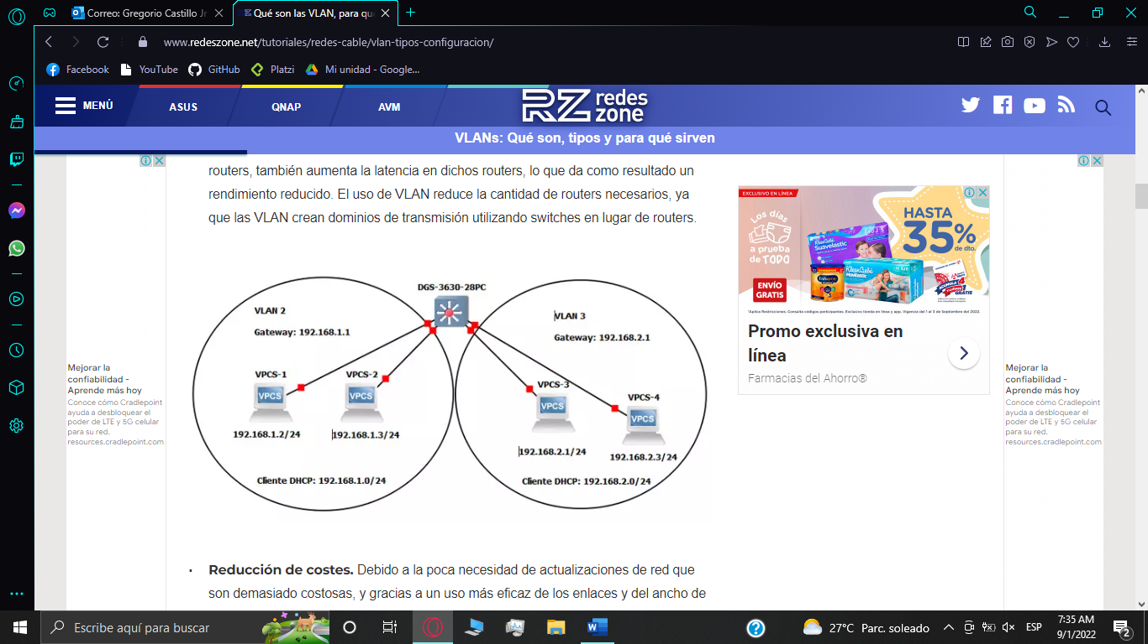

**Reducción de costes.** Debido a la poca necesidad de actualizaciones de red que son demasiado costosas, y gracias a un uso más eficaz de los enlaces y del ancho de banda disponible, es posible reducir costes al realizar este tipo de redes.

**Mejor eficiencia del personal de TI.** Nos facilitarán el manejo de la red, debido a que diferentes usuarios pueden compartir una misma VLAN.

**Administración de aplicaciones y proyectos simples.** Estas redes pueden agregar dispositivos y usuarios para admitir ciertos requisitos geográficos o de tipo comercial. Como tienen características diferentes, se facilita mucho la administración de una aplicación concreta, o albergando proyectos diferentes.El setenta por ciento de los costos de la red son el resultado de adiciones, movimientos y cambios de usuarios en la red, cada vez que un usuario se mueve en una LAN, se hace necesario volver a cablear, direccionar nuevas estaciones y reconfigurar los concentradores y routers.

Las VLAN nos permiten **asociar lógicamente a los diferentes usuarios**, en base a etiquetas, puertos del switch, a su dirección MAC e incluso dependiendo de la autenticación que hayan realizado en el sistema. Las VLAN pueden existir en un solo switch gestionable, para asignar después a cada puerto el acceso a una determinada VLAN, pero también pueden existir en varios switches que están interconectados entre ellos

Cuando creamos y configuramos las VLAN en un router no se pueden comunicar entre ellas, la única forma de que se puedan comunicar las VLAN es ascendiendo a nivel de red (L3), esto lo podemos hacer de diferentes formas:

* Usar un **router/firewall con soporte para el estándar de VLANs**. El switch pasará un troncal con todas las VLANs y el router/firewall dará de alta en su firmware o sistema operativo las diferentes VLANs, y permitirán el enrutamiento inter-vlan. Es posible que, por defecto, este enrutamiento esté activado, pero por reglas en el firewall se deniegue la comunicación entre las VLAN, hasta que permitamos el acceso.
* Usar un **switch gestionable L3**. Los switches gestionables L3 nos permiten crear interfaces IPv4 y IPv6, por lo que podremos crear una interfaz por cada VLAN que tengamos configurada en el switch y activar el enrutamiento inter-vlan. Esto es una opción muy buena para intercomunicar las VLANs sin necesidad de que el router se encargue de todo, generalmente estos switches L3 están en el Core de la red.

**Objetivo**

El objetivo de usar VLAN en un entorno doméstico o profesional, es para segmentar adecuadamente la red y usar cada subred de una forma diferente, además, al segmentar por subredes usando VLANs se puede permitir o denegar el tráfico entre las diferentes VLAN gracias a un dispositivo L3 como un router o un switch multicapa L3.